添加www组教程

一、添加命令

添加用户组 groupadd www
添加用户 usermod -g www www

- 对相关目录设置www组教程

chown www:www -R 目录

- 查看apache的配置文件

/opt/lampp/etc

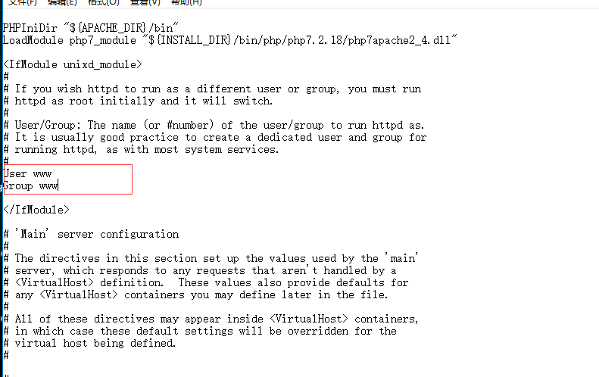

- 重启环境教程

